Annex A: Weights for the party perspective based on party manifestos
Topic category | AfD | CDU/  CSU | FDP | Grüne | Linke | SPD | Average
Agriculture | 0.024 | 0.040 | 0.022 | 0.044 | 0.014 | 0.026 | 0.029
Civil rights | 0.103 | 0.023 | 0.058 | 0.172 | 0.166 | 0.086 | 0.101
Culture | 0.120 | 0.062 | 0.037 | 0.029 | 0.050 | 0.053 | 0.058
Defense | 0.021 | 0.030 | 0.012 | 0.000 | 0.000 | 0.000 | 0.010
Domestic commerce | 0.014 | 0.019 | 0.034 | 0.057 | 0.022 | 0.109 | 0.043
Education | 0.063 | 0.055 | 0.120 | 0.050 | 0.075 | 0.046 | 0.068
Energy | 0.032 | 0.038 | 0.049 | 0.045 | 0.034 | 0.018 | 0.036
Foreign trade | 0.000 | 0.012 | 0.028 | 0.038 | 0.000 | 0.000 | 0.013
Health | 0.076 | 0.061 | 0.071 | 0.030 | 0.078 | 0.028 | 0.057
Housing | 0.013 | 0.034 | 0.018 | 0.014 | 0.054 | 0.017 | 0.025
Immigration | 0.076 | 0.082 | 0.038 | 0.092 | 0.024 | 0.053 | 0.061
International affairs | 0.147 | 0.108 | 0.158 | 0.122 | 0.140 | 0.213 | 0.148
Labor | 0.020 | 0.051 | 0.081 | 0.065 | 0.136 | 0.120 | 0.079
Law and crime | 0.081 | 0.046 | 0.054 | 0.004 | 0.000 | 0.047 | 0.038
Macro-economics | 0.100 | 0.205 | 0.133 | 0.100 | 0.129 | 0.091 | 0.126
Social welfare | 0.095 | 0.064 | 0.065 | 0.081 | 0.048 | 0.063 | 0.069
Transportation | 0.015 | 0.069 | 0.022 | 0.056 | 0.030 | 0.031 | 0.037

Annex B: Weights for the voter perspective based on survey ratings
Item | Topic category | (4) | (3) | (2) | (1) | Score | Category  average
School and education policy | Education | 64 | 29 | 5 | 2 | 3.55 | 3.55
Terrorism prevention | Law and crime | 59 | 31 | 9 | 1 | 3.48 | 3.47
Social protection for the elderly | Social welfare | 57 | 35 | 6 | 1 | 3.46 | 3.32
Fighting crime | Law and crime | 56 | 35 | 8 | 1 | 3.46 | 3.47
Adequate salaries | Macroeconomics | 53 | 41 | 5 | 0 | 3.45 | 2.98
Reduce differences between rich and poor | Macroeconomics | 46 | 39 | 11 | 2 | 3.25 | 2.98
Environmental and climate protection | Environment | 46 | 43 | 10 | 1 | 3.34 | 3.34
Health policy | Health | 44 | 44 | 10 | 1 | 3.29 | 3.29
Family policy | Social welfare | 38 | 46 | 13 | 2 | 3.18 | 3.32
Foreign policy | International affairs | 36 | 48 | 14 | 1 | 3.17 | 3.17
Integration measures for refugees | Immigration | 34 | 46 | 13 | 5 | 3.05 | 2.96
Housing policy | Housing | 30 | 41 | 26 | 3 | 2.98 | 2.98
Taking in refugees | Immigration | 27 | 41 | 26 | 3 | 2.86 | 2.96
Tax policy | Macroeconomics | 26 | 50 | 19 | 3 | 2.95 | 2.98
Developing the digital infrastructure | Technology | 24 | 38 | 31 | 4 | 2.76 | 2.76
Inquiry into the Diesel scandal | Transportation | 21 | 27 | 34 | 15 | 2.48 | 2.48
Promote economic growth | Macroeconomics | 20 | 59 | 17 | 3 | 2.94 | 2.98
Attract foreign skilled employees | Macroeconomics | 7 | 33 | 47 | 11 | 2.32 | 2.98

Note: Survey conducted by infratest dimap. Data can be accessed at https://www.infratest-dimap.de/umfragen-analysen/bundesweit/ard-deutschlandtrend/2017/september-ii/ (Accessed July 11, 2017). Own translation of the rated items. Cells provide the percentages of the rating options. Column score provides the weighted mean based on multiplying the values for the four options – very important (4), important (3), hardly important (2), and not at all important (1) – with their relative frequencies.

Annex C: Weights for the media perspective based on searches in newspaper archives
Item | Topic category | Media search term | FAZ | SZ | Average share of hits
1. Bei der Terrorismusbekämpfung soll die Bundeswehr im Inland eingesetzt werden dürfen. | Law and crime | Bundeswehr AND "im Inland" AND (Einsatz OR einsetzen) | 0 | 1 | 0.0%
2. Dieselkraftstoff für Pkw soll höher besteuert werden. | Macro-economics | Diesel AND (Steuer OR Besteuerung) | 6 | 36 | 3.3%
3. Für die Aufnahme von neuen Asylsuchenden soll eine jährliche Obergrenze gelten. | Immigration | (Asyl OR Flüchtling) AND Obergrenze | 6 | 25 | 2.8%
4. Der Ausbau erneuerbarer Energien soll vom Bund dauerhaft finanziell gefördert werden. | Energy | "erneuerbare Energien" | 18 | 127 | 10.7%
5. Der Bund soll mehr Mittel für den sozialen Wohnungsbau bereitstellen. | Housing | "sozialer Wohnungsbau" OR Sozialwohnungen | 4 | 76 | 4.4%
6. BAföG soll generell unabhängig vom Einkommen der Eltern gezahlt werden. | Education | BAföG | 3 | 32 | 2.2%
7. Die Videoüberwachung im öffentlichen Raum soll ausgeweitet werden. | Law and crime | Videoüberwachung AND (öffentlicher Raum OR Öffentlichkeit) | 1 | 12 | 0.8%
8. Deutschland soll einem Schuldenschnitt für Griechenland zustimmen. | International affairs | Schuldenschnitt AND Griechenland | 3 | 27 | 2.0%
9. Generelles Tempolimit auf Autobahnen! | Transportation | Tempolimit AND Autobahn | 0 | 9 | 0.4%
10. Die Verteidigungsausgaben Deutschlands sollen erhöht werden. | Defense | Verteidigungsausgaben OR (Ausgaben AND Verteidigung) | 5 | 30 | 2.8%
11. Betreiber von Internetseiten sollen gesetzlich dazu verpflichtet sein, Falschinformationen (“Fake News”) zu löschen, auf die sie hingewiesen wurden. | Culture | ("Fake News" OR Falschmeldungen OR Falschinformationen) UND löschen UND (Pflicht OR verpflichtet) | 0 | 3 | 0.1%
12. Ökologische Landwirtschaft soll stärker gefördert werden als konventionelle Landwirtschaft. | Agriculture | "Ökologische Landwirtschaft" | 0 | 7 | 0.3%
13. Kindergeld soll nur an deutsche Familien ausgezahlt werden. | Social welfare | Kindergeld AND (Ausländer OR Migranten) | 3 | 23 | 1.9%
14. Arbeitsverträge sollen weiterhin ohne Angabe von Gründen befristet sein dürfen. | Labor | Arbeitsverträge AND (befristet OR Befristung) | 1 | 15 | 0.9%
15. Kinder sollen gegen ansteckende Krankheiten geimpft werden müssen. | Health | Impfpflicht | 0 | 8 | 0.3%
16. Alle Banken sollen verstaatlicht werden. | Domestic commerce | Bankenregulierung | 6 | 36 | 3.3%
17. Der Völkermord an den europäischen Juden soll weiterhin zentraler Bestandteil der deutschen Erinnerungskultur sein. | Culture | Erinnerungskultur OR "deutsche Geschichte" | 7 | 85 | 5.6%
18. Haushaltsüberschüsse sollen überwiegend zum Abbau von Staatsschulden verwendet werden. | Macro-economics | Staatsschulden | 3 | 53 | 3.1%
19. Die Gesamtzahl der Nutztiere in den landwirtschaftlichen Betrieben einer Gemeinde soll begrenzt werden können. | Agriculture | Nutztiere AND Landwirtschaft | 0 | 8 | 0.3%
20. In Deutschland soll auch zukünftig Braunkohle abgebaut werden dürfen. | Energy | Braunkohle | 8 | 53 | 4.6%
21. Unternehmen sollen weiterhin Leiharbeiterinnen und Leiharbeiter beschäftigen dürfen. | Labor | Leiharbeit | 2 | 36 | 2.1%
22. In Deutschland geborene und aufgewachsene Kinder ausländischer Eltern sollen weiterhin neben der deutschen ihre zweite Staatsangehörigkeit behalten dürfen. | Immigration | "zweite Staatsangehörigkeit" OR "doppelte Staatsangehörigkeit" | 0 | 6 | 0.2%
23. Bereits nach 40 Beitragsjahren soll der Renteneintritt abschlagsfrei möglich sein. | Social welfare | (Rente AND Beitragsjahre) OR Renteneintritt | 3 | 8 | 1.2%
24. Deutschland soll zu einer nationalen Währung zurückkehren. | Macro-economics | "den Euro abschaffen" OR "zurück zur D-Mark" | 0 | 2 | 0.1%
25. Die Frauenquote für die Aufsichtsräte börsennotierter Unternehmen soll abgeschafft werden. | Civil rights | Frauenquote AND Unternehmen | 4 | 27 | 2.3%
26. Hohe Vermögen sollen besteuert werden. | Macro-economics | Vermögen AND (Steuer OR Besteuerung OR Abgabe) | 2 | 65 | 3.3%
27. Für begangene Straftaten sollen auch Kinder unter 14 Jahren verurteilt werden können. | Law and crime | (Strafmündig OR straffähig) AND (Jugendliche OR 14 Jahre) | 0 | 3 | 0.1%
28. Alle Bürgerinnen und Bürger sollen bei gesetzlichen Krankenkassen versichert sein müssen. | Health | "gesetzliche Krankenkasse" | 0 | 7 | 0.3%
29. Der Bund soll weiterhin Projekte gegen Rechtsextremismus fördern. | Culture | Projekte AND "gegen Rechtsextremismus" | 2 | 1 | 0.6%
30. Der Erwerb von selbstgenutztem Wohneigentum soll bis zu einer bestimmten Höhe steuerfrei sein. | Housing | Wohneigentum AND (Steuer OR Besteuerung) | 1 | 10 | 0.7%
31. Rüstungsexporte aus Deutschland sollen ausnahmslos verboten werden. | Foreign trade | Rüstungsexporte | 4 | 25 | 2.2%
32. Der kontrollierte Verkauf von Cannabis soll generell erlaubt sein. | Health | (Cannabis OR Marihuana) AND (erlauben OR legalisieren) | 2 | 12 | 1.1%
33. Der Solidaritätszuschlag soll Ende 2019 vollständig abgeschafft werden. | Macro-economics | Solidaritätszuschlag OR Solidaritätsbeitrag OR Solidaritätsabgabe | 9 | 12 | 3.2%
34. Anerkannten Flüchtlingen, die sich Integrationsmaßnahmen verweigern, sollen die Leistungen gekürzt werden können. | Immigration | (Flüchtlinge OR Asylbewerber) AND Leistungen | 6 | 36 | 3.3%
35. Eltern sollen für ihre Kinder bis zum Ende der Grundschulzeit einen Rechtsanspruch auf Ganztagsbetreuung erhalten. | Social welfare | Ganztagsbetreuung | 2 | 21 | 1.5%
36. Der Gottesbezug im Grundgesetz soll bestehen bleiben. | Culture | (Gottesbezug OR Religion) AND Grundgesetz | 7 | 21 | 3.0%
37. In Deutschland soll es ein bedingungsloses Grundeinkommen geben. | Social welfare | Grundeinkommen OR Bürgereinkommen OR Bürgerlohn | 3 | 119 | 5.9%
38. Die Zusammenarbeit der Mitgliedstaaten in der Europäischen Union soll verstärkt werden. | International affairs | Europäische Union AND (Integration OR Zusammenarbeit) | 45 | 125 | 18.8%

Note: String searches in German quality newspapers Süddeutsche Zeitung and Frankfurter Allgemeine Zeitung using the search strings depicted in the table. Period: August 23, 2017 to September 23, 2017. Edition: National print edition. Sections: All sections.

Annex D: Sample of European VAAs
Name | Country | Election year | Item count | Response scale | Weights (voters)
Wahl-O-Mat | Germany | 2017 | 38 | 3 options | 1-2 (item-specific)
Wahlkabine | Austria | 2017 | 26 | 2 options | 1-10 (item-specific)
Stemtest | Belgium | 2014 | 35 | 2 options | 1-5 (policy area)
Kandidat-testen | Denmark | 2015 | 15 | 5 options | None
La bousolle présidentielle | France | 2017 | 30 | 5 options | None
Qui voter | France | 2017 | 20/40/60 | 4 options | None
Vote compass | France | 2017 | 30 | 5 options | 1-10 (policy area)
Bundeswahlkompass | Germany | 2017 | 30 | 5 options | 1-2 (policy area)
ParteienNavi | Germany | 2017 | 25 | 5 options | None
Wahl-Navi | Germany | 2017 | 30 | 5 options | 1-10 (policy area)
UK Election Compass | Great Britain | 2017 | 30 | 5 options | 1-2 (policy area)
Voksmonitor | Hungary | 2014 | 50 | 3 options | 1-2 (item-specific)
Kieskompas | Netherlands | 2017 | 30 | 5 options | 1-2 (policy area)
Stemwijzer | Netherlands | 2017 | 30 | 3 options | 1-2 (item-specific)
Latarnik Wyborczy | Poland | 2015 | 20 | 3 options | 1-3 (item-specific)
Votul meu | Romania | 2016 | 30 | 5 options | None
Volebná kalkulačka | Slovakia | 2016 | 30 | 3 options | 1-2 (item-specific)
Elecciones | Spain | 2016 | 10 | 3 options | None
Smartvote | Switzerland | 2015 | 30/75 | 4 options | 1-5 (item-specific)

Note: Sample compiled from the most recent versions of the VAAs contained in the VAA census that were still available on April 24, 2018. Several applications for the German 2017 election were added to ensure comprehensiveness of the German sample.

Annex E: Scree plot (unweighted MDS solution)
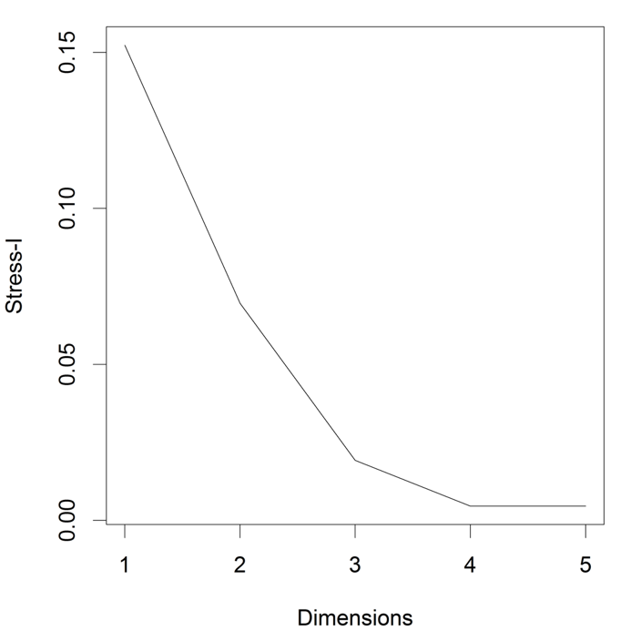

Annex F: Three-dimensional solution (unweighted MDS solution)
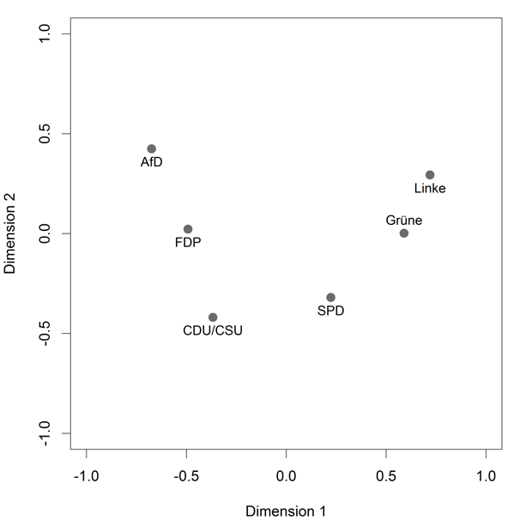 | 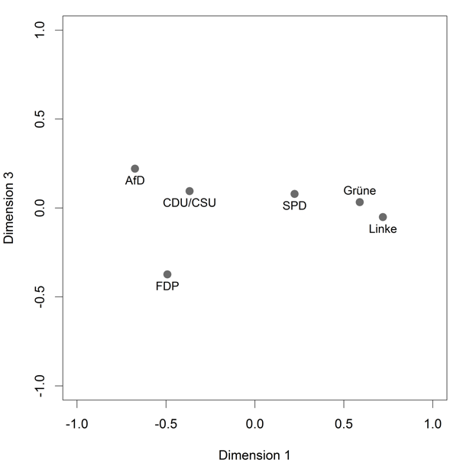

Note: The inspection of the item loadings on the extracted dimensions through additional analyses shows that only two items are more strongly related to the third dimension than to the other two: Permitting the controlled sale of Cannabis and (with different orientation) limiting the number of animals on farms. Overall, the third dimension is not clearly identifiable as a substantially coherent policy dimension.
Annex G: Comparison of different MDS specifications (unweighted solution)
Interval MDS, Manhattan distances | Interval MDS, Euclidean distances
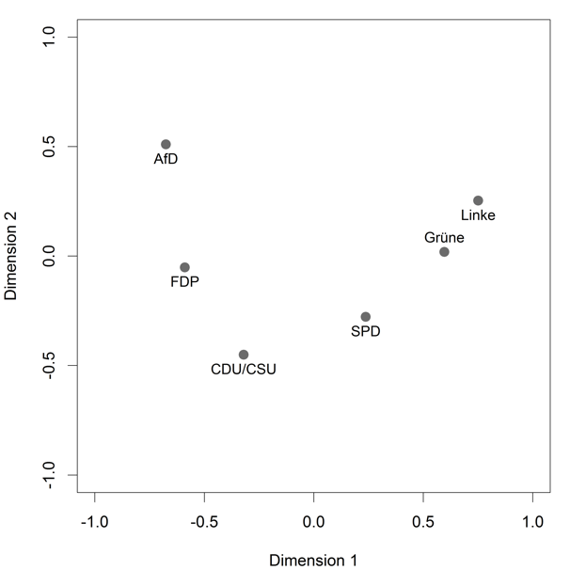 | 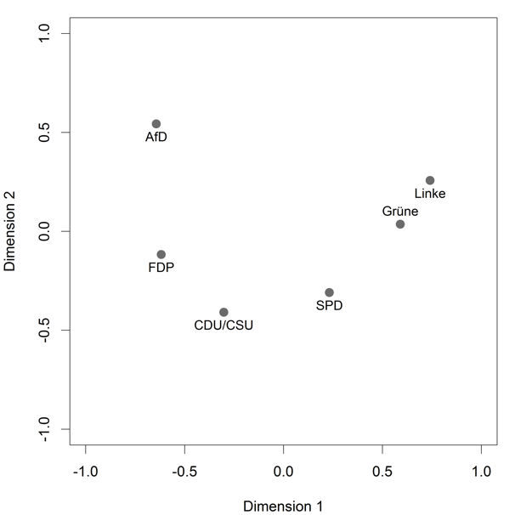
Ordinal MDS, Manhattan distances | Ordinal MDS, Euclidean distances
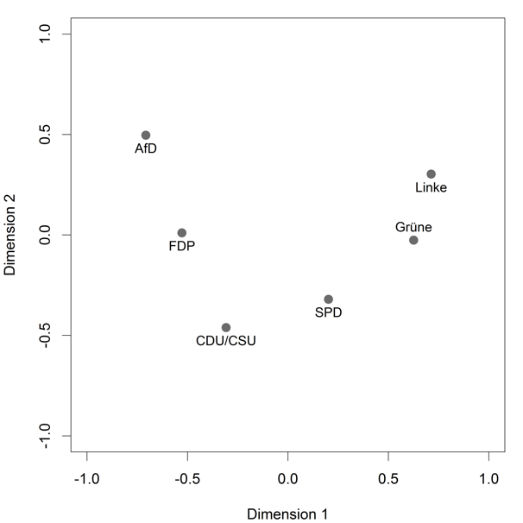 | 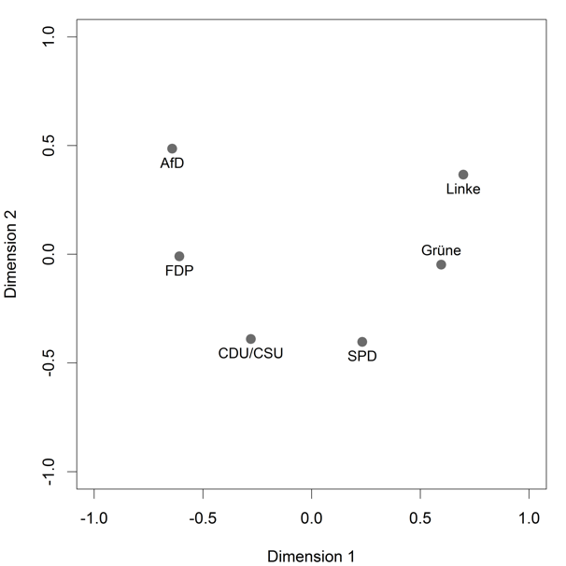

http://vaa-research.net/?page_id=146 (Accessed April 24, 2018)

